第9章 重积分
参考解答
1、证明：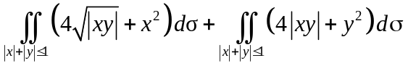
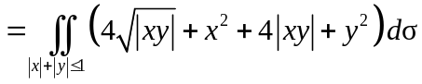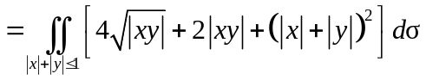
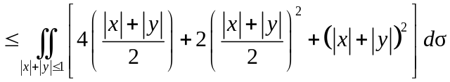
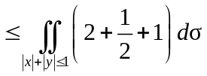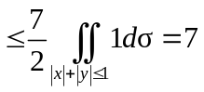
2（1）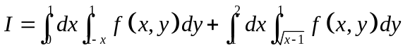
（2）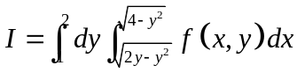
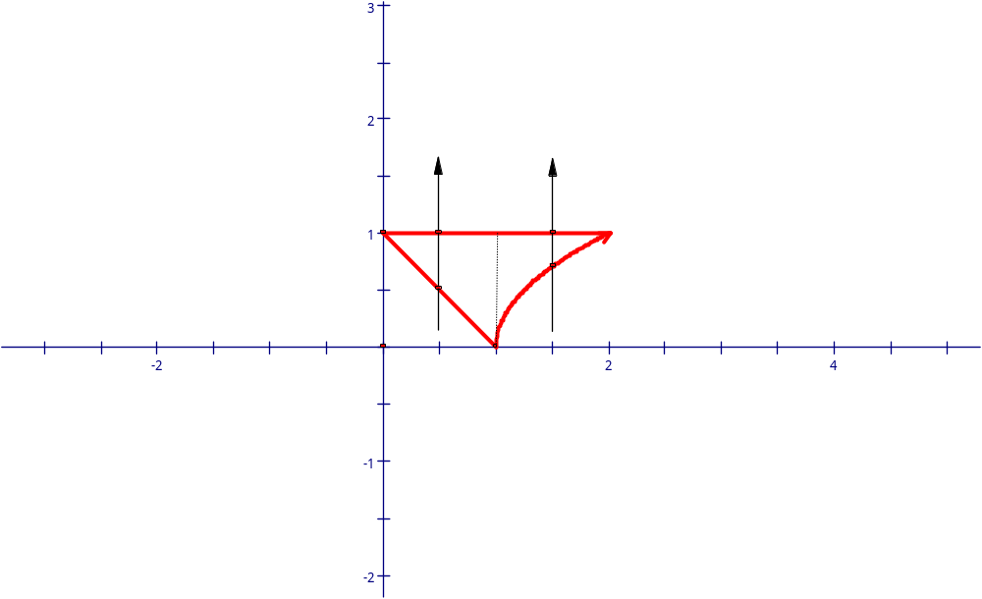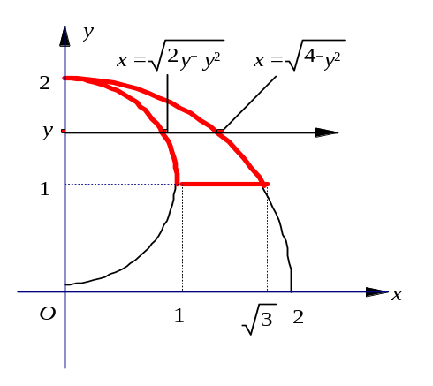
第2（1）题 第2（2）题
3（1）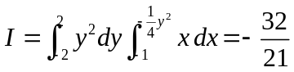
（2）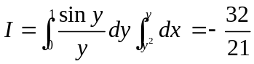
（3）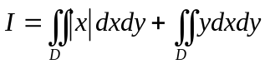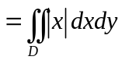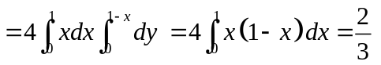
（注意积分区域的对称性与被积函数的奇偶性！）

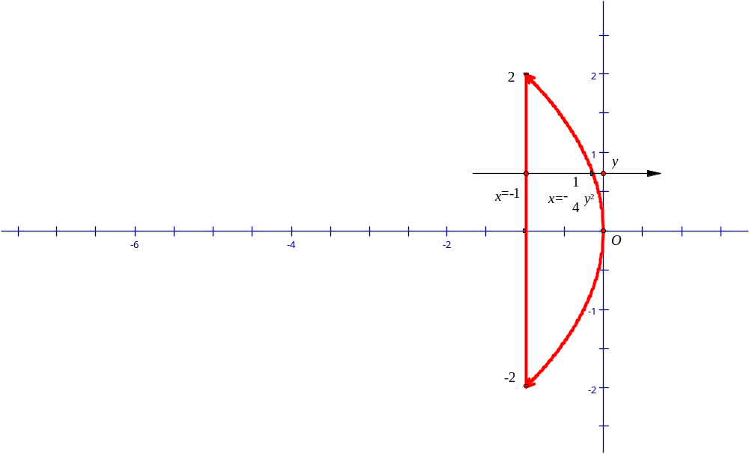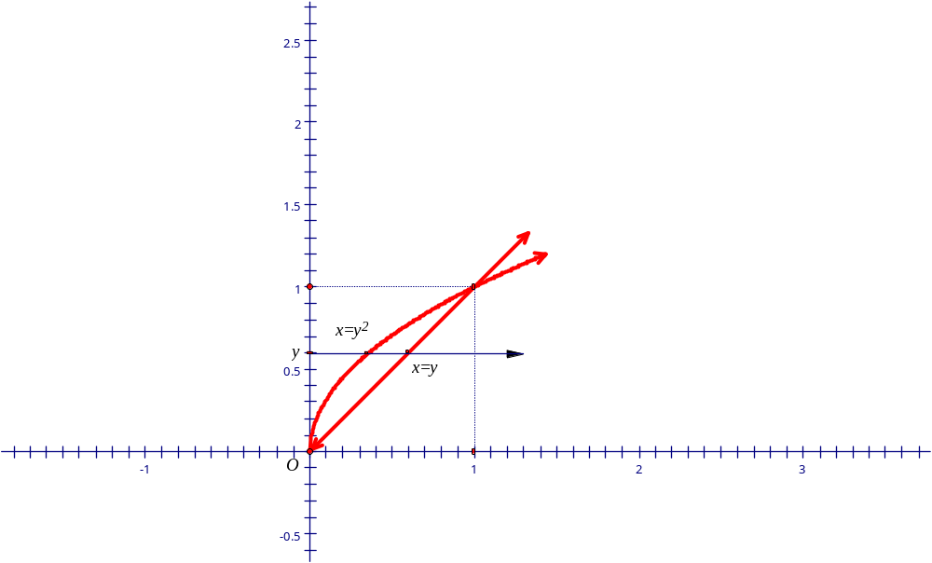
第3（1）题 第3（2）题
4（1）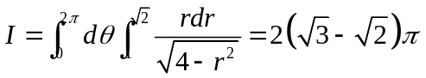
（2）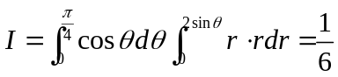
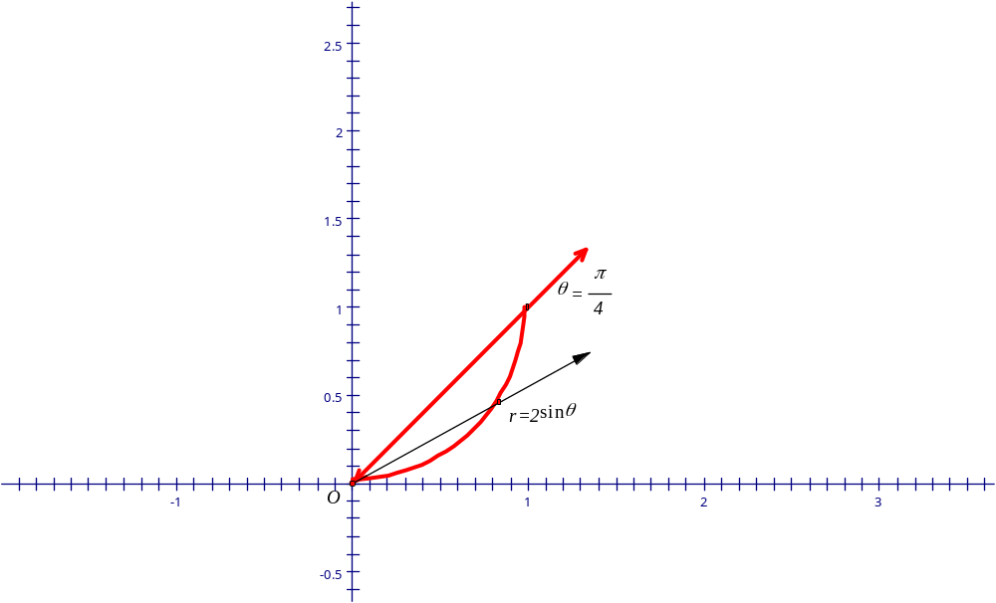
第4（2）题
（3）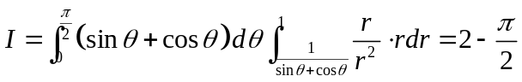
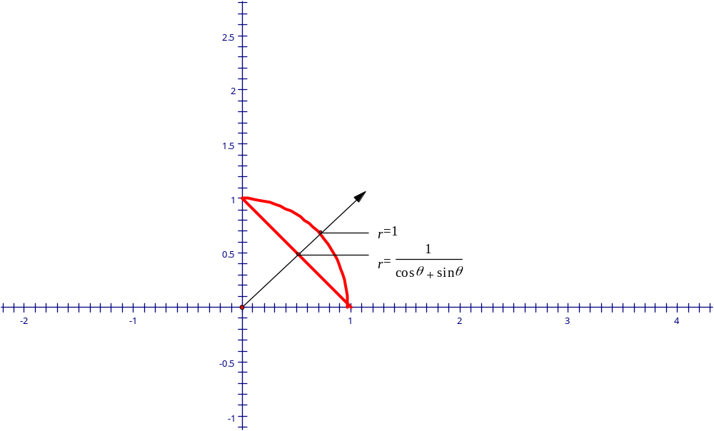
第 4（3）题
5（1）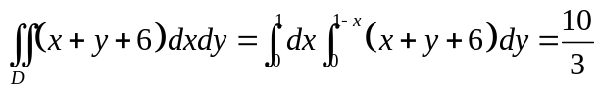
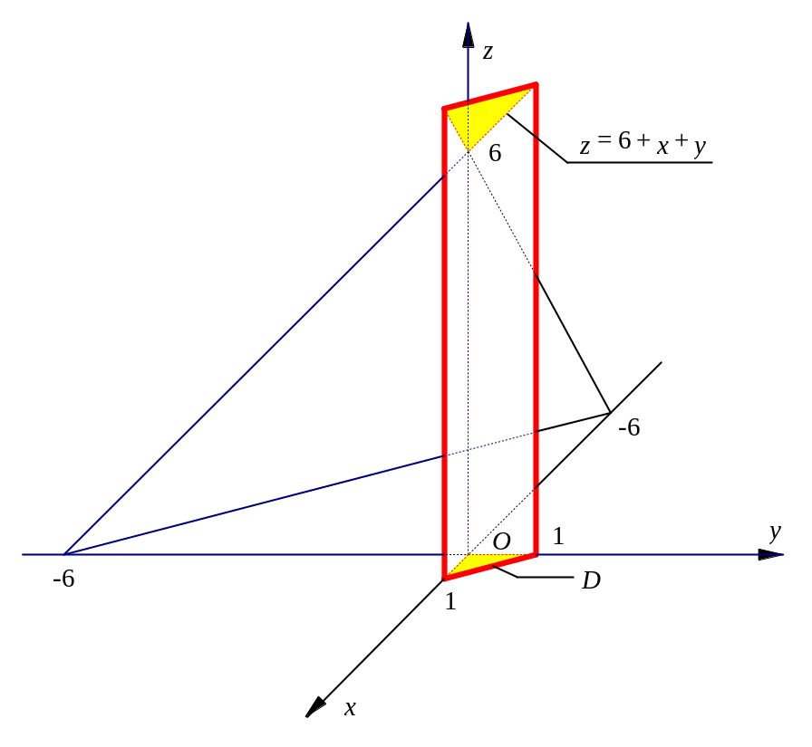
第 5（1）题
（2）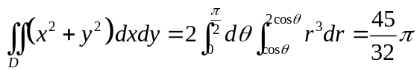
6、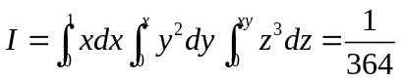
7、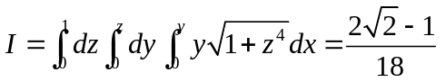
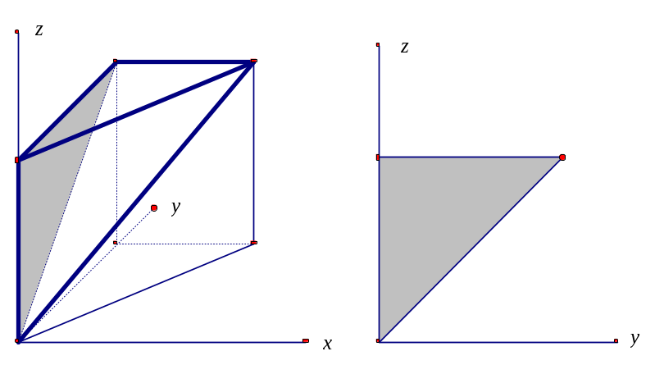
第7题
8、（先二后一，如图）
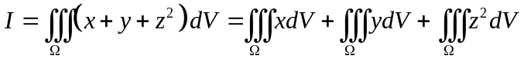 （注意三重积分的对称性：若积分区域关于xoz平面或yoz平面对称，而被积函数关于y或x为奇函数，则三重积分为零！）
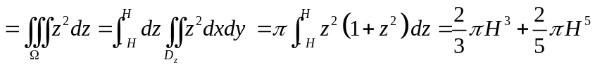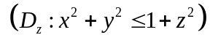
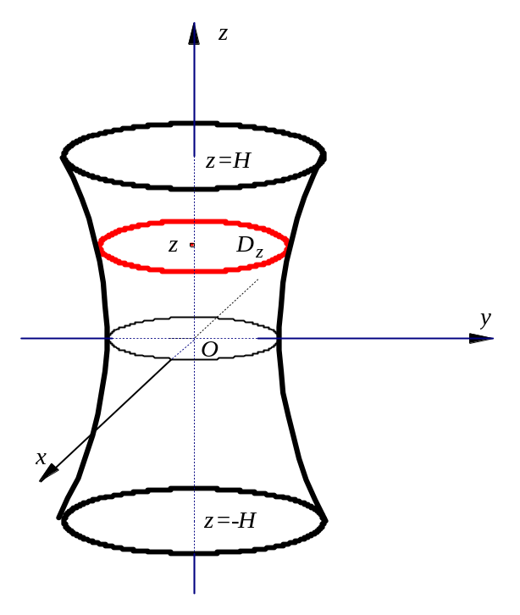
第8题
9（1）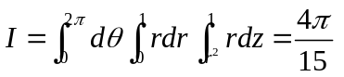
（2）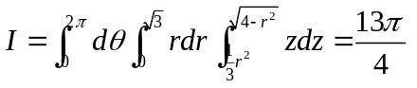
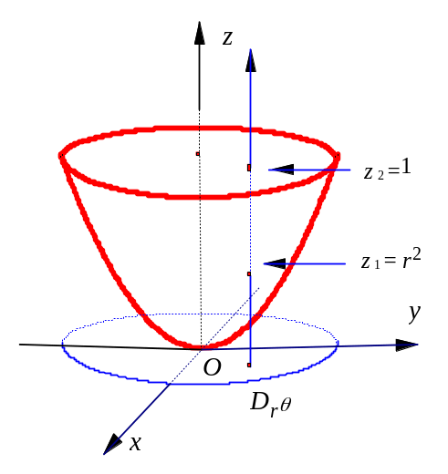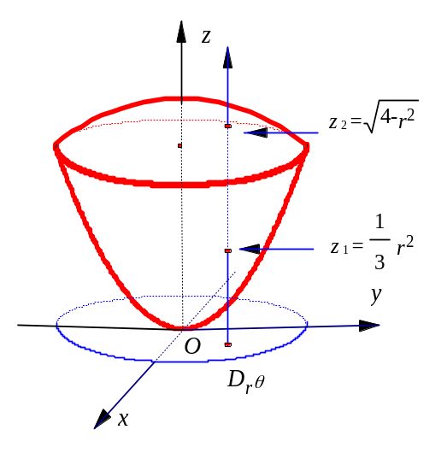
第9（1）题 第9（2）题
10（1）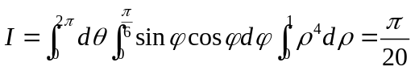
（2）
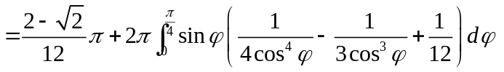
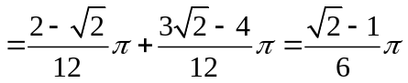
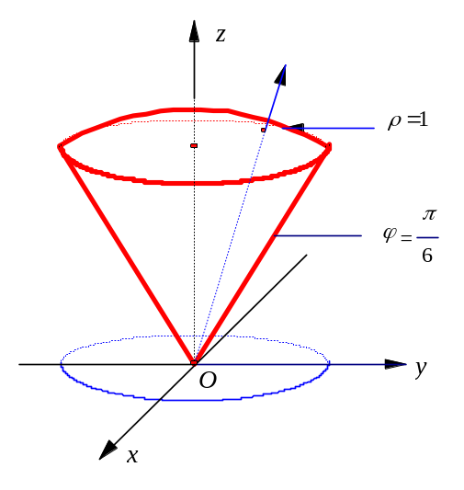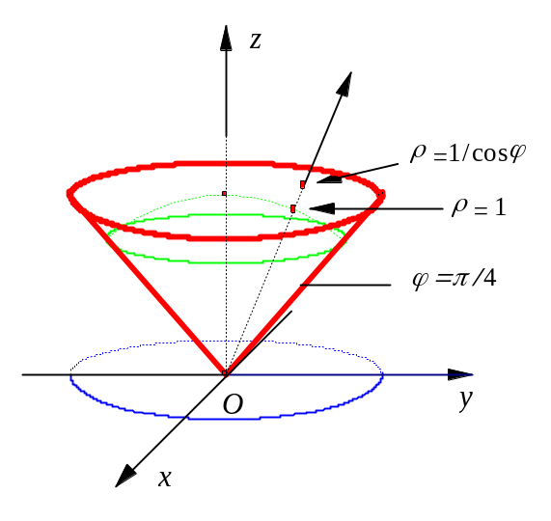
第 10（1）题 第10（2）题
11、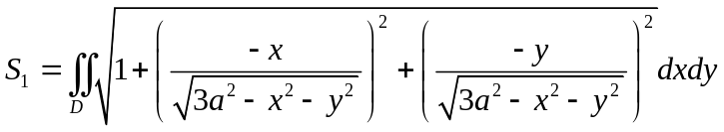
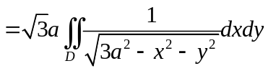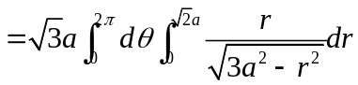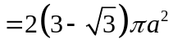，
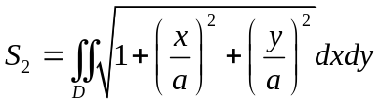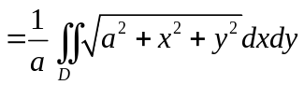
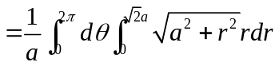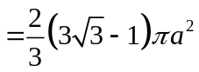，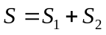。
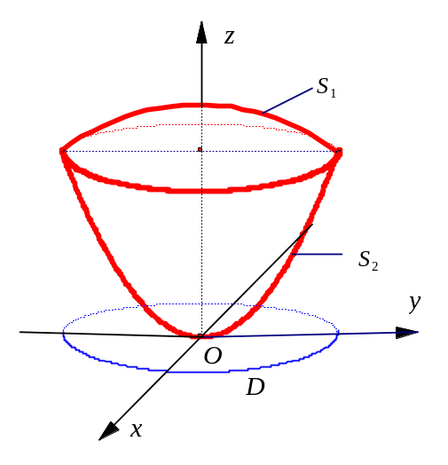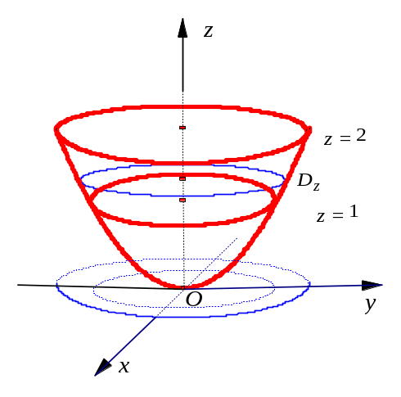
第11题 第15题
12、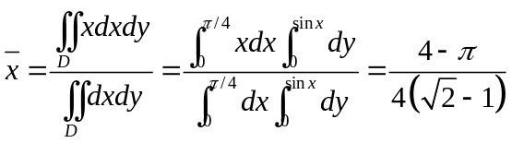，
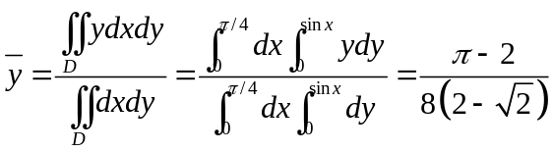
13、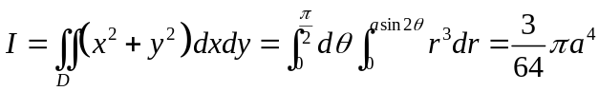
14、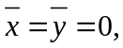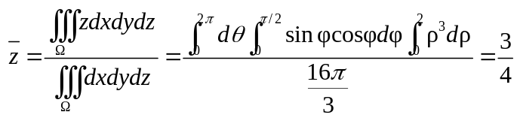（利用球面坐标）
15、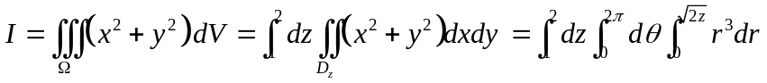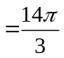（先二后一）
16、由对称性， 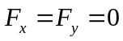。
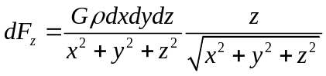
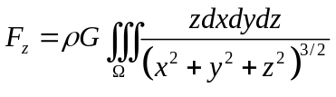（利用球面坐标）
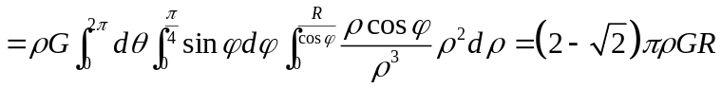（ρ为密度）
17、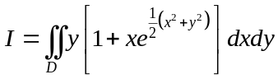
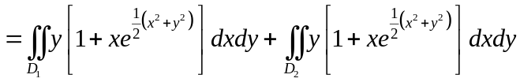
注意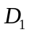关于x轴对称，被积函数为y的奇函数；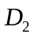关于y轴对称，被积函数中的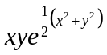为x的奇函数，故相应二重积分为零。于是得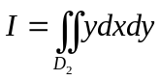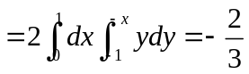。
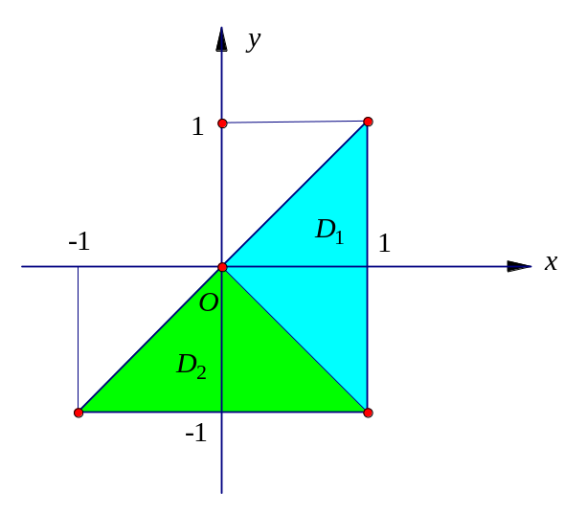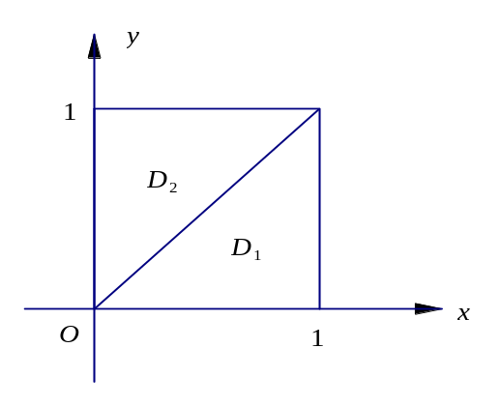
第17题 第18题
18、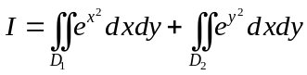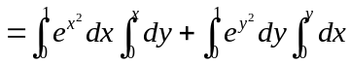
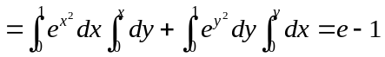
19、（1）证明：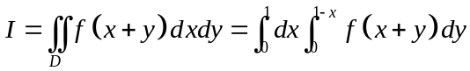
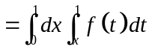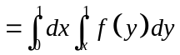
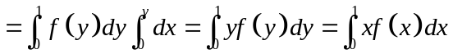。
（2）利用（1）之结论，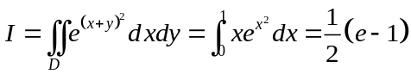。
20、设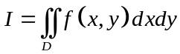，则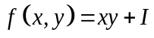，于是
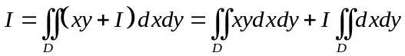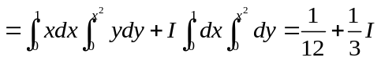，
故得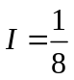。
21、Ω即为旋转抛物面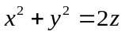与平面z = 8所围区域。利用柱面坐标，得
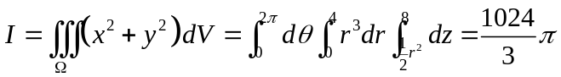
22、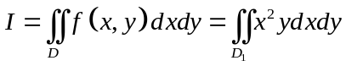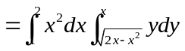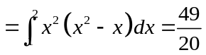
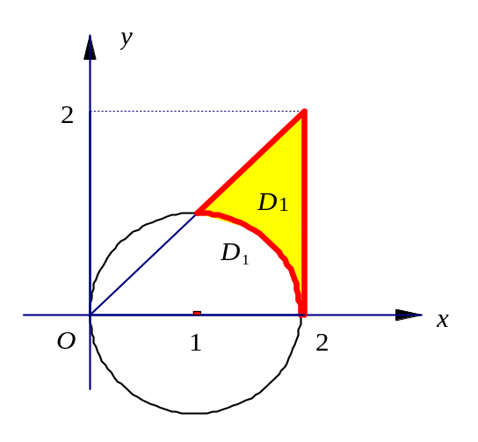
第22题

如有错误，敬请指正；如有疑问，欢迎讨论！

